## Введение

Японские кроссворды - популярный вид головоломок, где необходимо восстановить изображение, основываясь на цифровых подсказках, указанные по строкам и столбцам. Решение таких кроссвордов сильно развивает внимание, логическое мышление и абстракцию. Разбиение кроссвордов на разные уровни сложности позволяет пользователю переживать потоковое состояние, не давая заскучать или чувствовать тревогу.

Создание приложения для решения японских кроссвордов позволит пользователям удобно и быстро решать головоломки на своих устройствах. Приложение будет включать в себя базу данных с готовыми кроссвордами, пользователями, процессами и результатами решения кроссвордов.

## Назначение разработки

Приложение «Японский кроссворд» предназначен для решения японских кроссвордов. Приложение предоставляет пользователю удобный интерфейс для решения головоломок,

Программный продукт будет полезен для людей, которые хотят интересно провести досуг, а также для людей с СДВГ, которые слушая лекцию или длинное видео, хотят себя чем-то занять.

Приложение позволяет пользователю выбирать сложность кроссвордов, выбирать предложенные кроссворды из каталога и решать их, сохраняя свой прогресс. Также приложение фиксирует статистику решенных кроссвордов и времени, затраченного на их решение.

## Требования к программе

### **Требования к функциональным характеристикам**

Приложение должно соответствовать следующему макету:

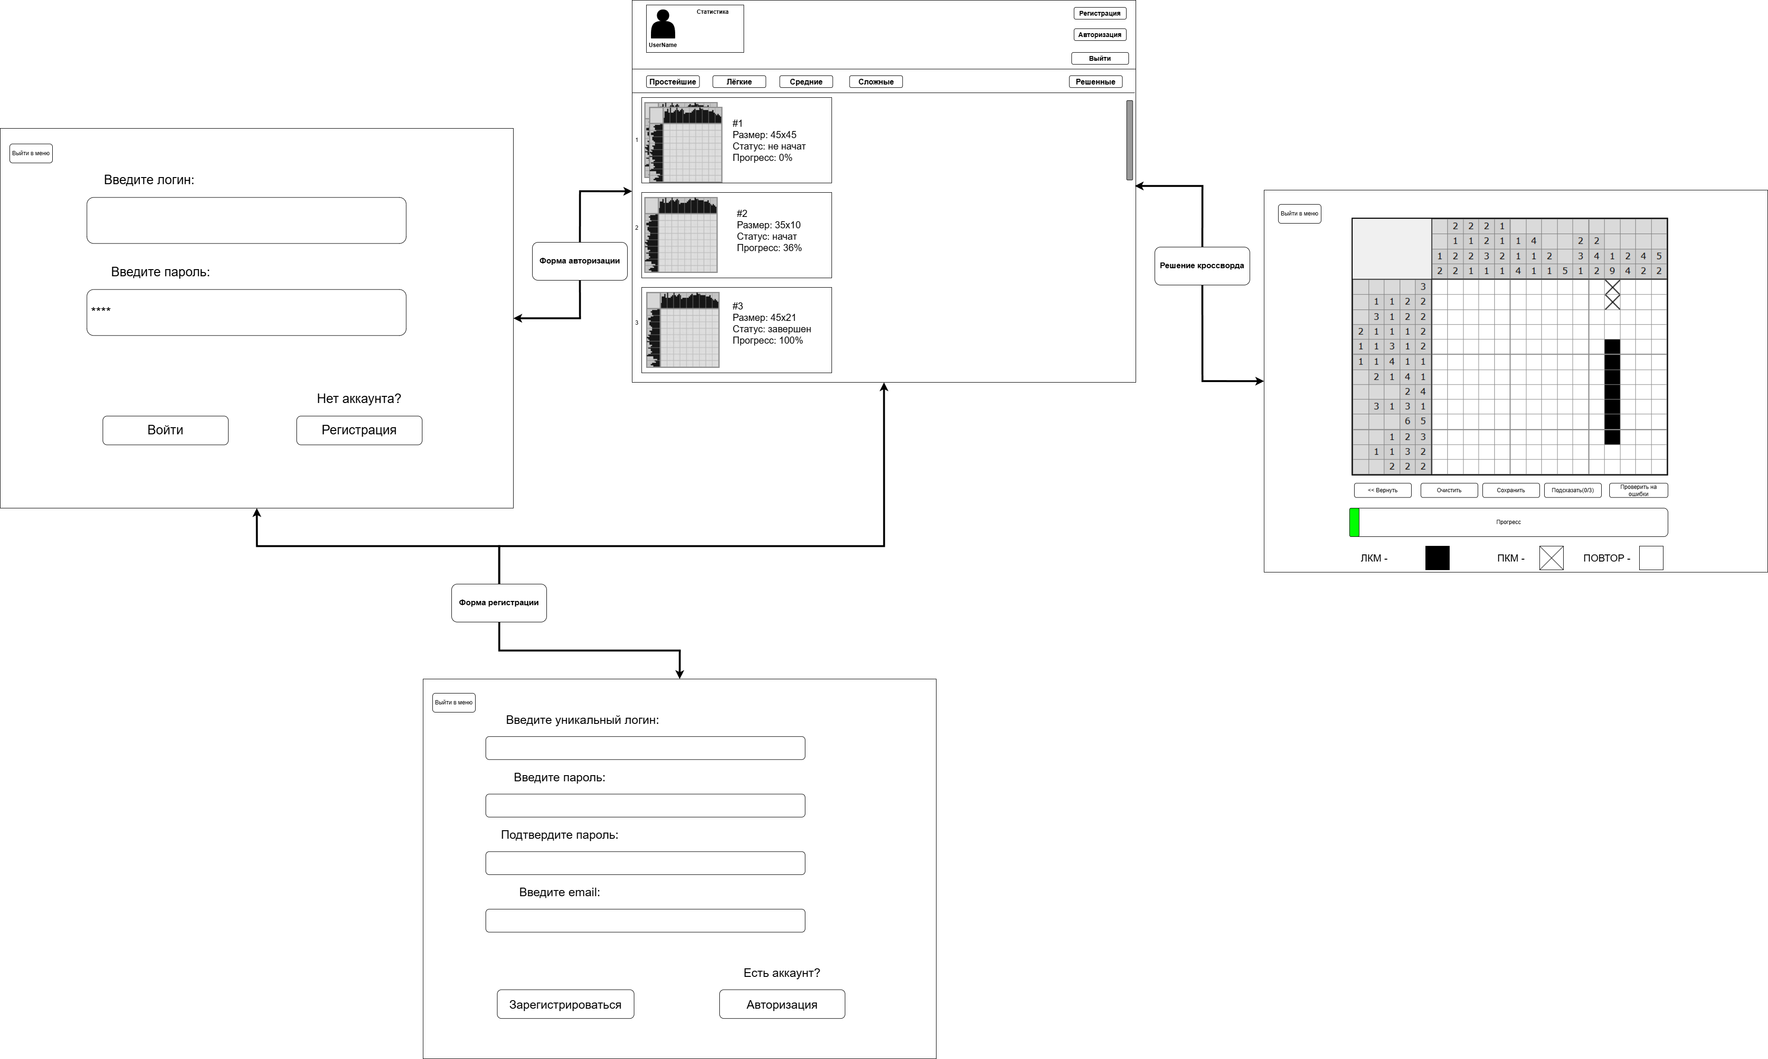

Рисунок 1 - Макет приложения

Данное приложение должно удовлетворять следующим требованиям:

Графическая часть:

* Главная страница приложения должна содержать список доступных кроссвордов, разделенных по сложности;
* Должна быть реализована страница для решения кроссворда с интерактивной сеткой и подсказками по строкам и столбцам;
* Должна быть реализована страница с регистрацией и с авторизацией для сохранения статистики пользователя.

Функциональная часть:

* Должна быть реализована проверка правильности решения кроссворда;
* Должна быть реализована возможность сохранения прогресса решения кроссворда;
* Должна быть реализована возможность подсказок для пользователя.

### **Требования к надёжности**

В случае возникновения каких-либо ошибок пользователю должно выводиться соответствующее сообщение на экран.

В приложении должен быть реализован алгоритм, контролирующий правильность ввода пользователем текстовых или числовых значений и в случае неправильного введенного значения должно выводиться соответствующее сообщение.

1. **Условия эксплуатации**

Требования к климатическим условиям эксплуатации программного средства не предъявляются.

Хостинг, на котором находятся файлы приложения, должен отвечать следующим требованиям:

* Минимальный объём памяти: 1000 Мб;
* Неограниченный объём памяти для базы данных;

1. **Требования к информационной и программной совместимости**

Приложение разрабатывается с помощью:

* Программного языка C# версии 9.0;
* Библиотеки .Net Framework;
* Интегрированной среды разработки Visual Studio;
* База данных на сервере должна быть реализована в среде MS SQL Server.

В состав программного обеспечения должны входить:

* Операционная система Windows не ниже 10

## Требования к программной документации

В процессе проектирования должны быть разработаны следующие документы:

1. Пояснительная записка.

## Перечень графических материалов

Для данной разработки следует подготовить следующие графические материалы:

* Диаграмму базы данных;
* Диаграмму классов;
* Диаграмму деятельности;
* Диаграмму прецедентов.